CACIS会议论文格式要求
頁面设置 |  | 每页42行，每行46字（缺省设置）；奇偶页不同，页眉2.4 cm，页脚1.75cm | 纸型A4；上31mm、下31mm、左19mm、右19mm；  正文单栏，单倍行距
中  文  部  分 | 文章标题 | 要求不超过20个字，不用不常见的英文缩写 | 小二黑，单倍行距，居中，段前1.5行，段后1.5行
中  文  部  分 | 作者姓名 | 多个作者姓名间空2个字符，作者单位按单位编号用上角标表示（若只有一个单位，则不需标号） | 四号楷体，单倍行距
中  文  部  分 | 作者单位 | 编号 单位，所在省市 邮编 | 五号宋体，段后一行  （如果有多个作者单位，每单位为一行）
中  文  部  分 | 摘要 |  | 首行缩进1字符，左、右缩进1字符。五号楷体，“摘要”加粗，中间空两字符，如“摘 要：”
中  文  部  分 | 关键词 | 要求3-6个，用空格（1字符）隔开 | 首行缩进1字符，左、右缩进1字符。五号楷体，“关键词：”加粗
英  文  部  分 | 文章标题 | 单词首字母应大写（介词除外） | 小二，字体Times New Roman，段前1.5行，段后1.5行
英  文  部  分 | 作者姓名 | 多作者署名用空格（2字符）隔开；姓氏字母大写，名字首字母大写，如：Yang Sunmei | 字体为Times New Roman，四号
英  文  部  分 | 作者单位 | 要求与中文相对应 | 字体为Times New Roman，五号，段后一行
英  文  部  分 | Abstract | 要求与中文相对应；英文稿件也需要中文摘要 | 字体为Times New Roman，五号。首行缩进1字符，左、右缩进1字符。  “Abstract:”加粗
英  文  部  分 | Keywords | 一律小写（缩写除外），中间用分号隔开；英文稿件也需要中文关键词 | 字体为Times New Roman，五号，首行缩进1字符，左、右缩进1字符。“Keywords:”加粗
正  文 | 一级分段标题 | 如：2 建模 | 三宋居中，单倍行距，段前段后0.5行；若标题为两个字，则中间空4个字符，如“1 引 言”，若标题为3个字，则每个字间空1个字符，如“5 结 束 语”
正  文 | 二级分段标题 | 如：1.1 特点分析 | 小四号、宋体加粗，单倍行距，段前段后0.5行，居左
正  文 | 三级分段标题 | 如：1.1.1 体系结构 | 小四楷体，单倍行距，居左
正  文 | 正文内容 | 文字 | 全文统一汉字为宋体，英文、数字字体为Times New Roman，五号字体；单倍行距，首行缩进2字符；
参考文献 |  | （请参照标准参考文献格式） | 汉字为宋体，英文、数字字体为Times New Roman，五号字体，单倍行距；逗号和句号均用英文的逗号和句号（点）代替，后加一空格）  “参考文献”三号楷体、加粗、居中，段前0.5行，段后0.5行
首页题注 |  | 以*号在文章题目后注释，内容包括：基金资助、作者简介 | 题注内容小五宋，固定值12磅。“基金资助、作者简介”加粗，逗号和句号均用英文的逗号和句号（点）代替，后加一空格）

其它一些要求：
- 参考文献
  - 在文中的引用一律用上标[数字]表示；
  - 杂志文章的排版格式如下：
[标号] 作者(作者之间用逗号隔开). 文章名称[J]. 杂志名称, 年, 卷(期): 起止页码.
如：
[2] 童欣, 唐泽圣. 基于空间跳跃的三维纹理硬件体绘制算法[J]. 计算机学报, 1998, 21(9): 807-812.
  - 专著：
[标号]作者(作者之间用逗号隔开). 专著名[M]. 出版地: 出版社, 出版年.
如：
[5] 马颂德, 张正友. 计算机视觉——计算机理论与算法基础[M]. 北京: 科学出版社, 2003.
  - 网页：
[标号]网页标题. 网址. 最近访问时间.
如：
[6] Billboarding Tutorial. http://www.lighthouse3d.com/opengl/billboard ing/. 2007-12-12.
  - 论文集中析出论文：
[标号] 作者(作者之间用逗号隔开). 论文名称[C]. 论文集名称, 出版地: 出版社, 出版年, 析出文献起止页码.
如：陈皓, 罗月童, 刘晓平. 基于MPI的光子映射算法并行化[C]. 计算机技术与应用进展2007, 合肥: 中国科学技术大学出版社, 2007, 1-4.
  - 学位论文：
[标号]作者(作者之间用逗号隔开). 学位论文名称[D]. 学校所在地: 学校名称, 出版年.
如：陈雪源. 协同模板的表示与复合的研究[D]. 合肥: 合肥工业大学, 2005.
- 图的问题
- 图标（图1 系统结构图）标在图的下方，字体为小五黑；
- 图不可以开天窗，即不可以出现在每一页的最上面；图不能跨两页；
- 图要求要清晰，图中的字体要求和正文字体相差不大，以宋体，小5号大小为佳。
- 表的问题
  - 表格一律采用上下1.5磅，中间线条0.5磅设置，左右无线，如下所示
  - 表格的标注（表1 结果对比表）标在表的上方，字体为小五黑；
  - 表不可以开天窗，不可以同时出现在2页上；
  - 表中的文字按照正文要求排版，每栏居中（表格中文字较多时用小五号宋体，较少时可以用五号宋体， 英文用Times New Romans字体）
- 标题问题
  - 最多到3级标题，如超过，请将之改为（1）（2）……或、……，注意3级标题下用的序号要全文统一。
  - 标题不可以出现在每页的最后一行；
  - 标题的题号与标题间距1个字符（半个汉字）；
  - 如果中文关键词与正文部分没有标题，则中间空1.5行；
- 公式问题
  - 公式要求用word自带的公式编辑器编写，不能用图片代替；
  - 所有的公式包括字体、段落和位置要和文本匹配，不要出现过大的公式；
  - 公式后如有序号如：公式(n)，序号右对齐
- 其它
  - 标题、图题如果是英文的话，用小五号罗马字体，不加粗；
  - 题注号和标题间用空格，不要冒号。如（图1 XXXXX，表1 XXXXX）；
  - 英文的文章，首行缩进2字符（如果敲空格，则是英文空格两个）
- 页眉部分
  - 在段落->边框和底纹->页面边框中选取合适的边框，如下图：
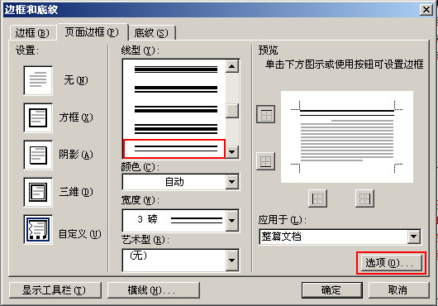

点击“选项”，在出现的对话框中设置如下：

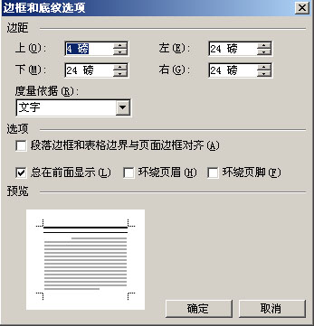

在加页眉时，在文字下方会多出一条横线，可以通过如下所示的设置进行去除。

